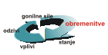 | Poraba vode v gospodinjstvih | 
Cilj(i): Zagotavljanje vodnih količin za vodooskrbo prebivalcev s pitno vodo.
Definicija:
Poraba vode v gospodinjstvih običajno temelji na predvidenih povprečnih porabah vode iz javnih vodovodov in se najpogosteje izraža s porabo na gospodinjstvo ali na osebo. Različni viri uporabljajo različne metodologije za ocene, poleg tega tudi informacij ni vedno na voljo.
Pitna voda je voda, ki po mikrobioloških, fizikalnih, kemičnih in radioloških lastnostih ter po vsebnosti pesticidov in bojnih strupov ustreza merilom, predpisanim v pravilniku o higienski neoporečnosti vode. Higiensko neoporečne vode se uporabljajo za javno preskrbo prebivalstva in za proizvodnjo živil, namenjenih prodaji.
Slika 21-1: Voda, dobavljena gospodinjstvom iz javnega vodovoda
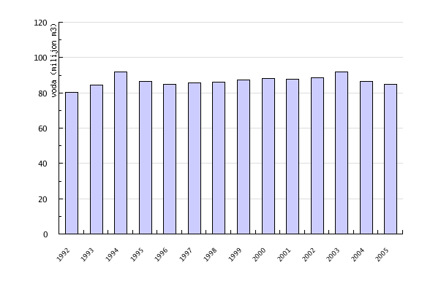
Vir: Statistični letopisi RS 1995-2006, Statistični urad Republike Slovenije
Komentar:
Glavni vir pitne vode je podzemna voda, površinske vode pa se uporabljajo predvsem za tehnološke potrebe. Zaloge podzemnih voda so prostorsko neenakomerno razporejene. Skladno z evidencami vodnih povračil se 70 % vode uporablja kot hladilna voda, 16 % kot pitna in 14 % kot tehnološka voda.
Tipična porazdelitev porabe pitne vode v gospodinjstvih je sledeča: kopanje in umivanje 32 % (okrog 50 l), sanitarije 32 % (45 l), pranje 14 % (20 l), pomivanje 7 % (10 l), zalivanje in drugo 7 % (10 l), čiščenje 4 % (6 l), kuhanje 4 % (5 l). To znese v povprečju 146 l pitne vode na osebo v enem dnevu. Z učinkovitejšo rabo vode je mogoče količino porabljene vode zmanjšati za najmanj tretjino. Učinek bi bil še večji, če bi za določeno rabo uporabljali deževnico (sanitarije, pranje, čiščenje, pomivanje, zalivanje in drugo). Poraba pitne vode v gospodinjstvih pretežno narašča. V 2005 je bila 8 % večja kot leta 1992. V preteklosti se je povečani porabi pripisovala tudi izguba vode na omrežju, vendar podatki Statističnega urada kažejo, da se izgube vode v vodovodnem omrežju zmanjšujejo.
Med evropskimi državami ima največjo porabo vode v gospodinjstvih Španija z 265 l na osebo na dan. Tej sledi Norveška (224 l/osebo/dan), nato Nizozemska (218 l) in Francija (164 l). Najmanjšo imata dve baltski državi, Litva in Estonija, s po 85 oziroma 100 l/osebo/dan in Belgija s 115 l/osebo/dan. Na splošno velja, da imajo zahodnoevropske države v gospodinjstvih večjo porabo vode na osebo kot v pridruženih državah. Temu botrujejo institucionalne in ekonomske spremembe.
Podatki in viri:
Statistični letopisi Republike Slovenije 1995-2006, Statistični urad Republike Slovenije
Podatke o vodnem gospodarstvu Statistični urad Republike Slovenije zbira z letnimi poročili, ki jih pošiljajo podjetja in organizacije iz predelovalnih dejavnosti, rudarstva, kmetijstva in ribištva, gozdarstva, vodnega gospodarstva, stanovanjsko-komunalne dejavnosti in krajevne skupnosti, ki upravljajo javni vodovod in javno kanalizacijo.
Podlaga za vse podatke so meritve z vodomeri, ki so nameščeni na vodnih virih in proizvodnih napravah. Kjer vodomerov ni, so količine zajete vode ocenjene na podlagi normativov za določeno panogo dejavnosti, na podlagi glavnega projekta, obratovalnega časa in zmogljivosti črpalk in na podlagi strokovne ocene.
Okolje v Sloveniji 2002, Ministrstvo za okolje, prostor in energijo
Household Water Consumption in Selected Countries, Indicator Fact Sheet, European Environmental Agency, 1999
Preglednica 21-1: Voda, dobavljena gospodinjstvom iz javnega vodovoda
 |  | 1992 | 1993 | 1994 | 1995 | 1996 | 1997 | 1998 | 1999 | 2000 | 2001
voda, dobavljena gospodinjstvom iz javnega vodovoda | milijon m3 | 80.326 | 84.496 | 91.765 | 86.475 | 84.824 | 85.625 | 86.122 | 87.178 | 87.968 | 87.684
voda, dobavljena gospodinjstvom iz javnega vodovoda | indeks (1992 = 100) | 100 | 105 | 114 | 108 | 106 | 107 | 107 | 109 | 110 | 109
 |  | 2002 | 2003 | 2004 | 2005
voda, dobavljena gospodinjstvom iz javnega vodovoda | milijon m3 | 88.47 | 92.051 | 86.68 | 84.8
voda, dobavljena gospodinjstvom iz javnega vodovoda | indeks (1992 = 100) | 110 | 115 | 108 | 106

Vir: Statistični letopisi RS 1995-2006, Statistični urad Republike Slovenije
Zadnji popravki: Kazalec je bil osvežen 16. februar 2007.
Avtor(ji): Alenka Burja, Ministrstvo za okolje in prostor

